Resolución del Pleno del Instituto de Transparencia, Acceso a la Información Pública y Protección de Datos Personales del Estado de México y Municipios, con domicilio en Metepec, Estado de México, de fecha diez de abril de dos mil diecinueve.
VISTO el expediente formado con motivo del recurso de revisión 00877/INFOEM/IP/RR/2019, promovido por XXXXX XXXXXXXXXX XXXXX XXXX, en supuesta representación de la persona jurídico colectiva XXXXXXXXXXX XXXXX XX XXXXXX en su calidad de RECURRENTE, en contra de la respuesta emitida por el Ayuntamiento de Valle de Chalco Solidaridad, en lo conducente EL SUJETO OBLIGADO, se procede a dictar la presente resolución, con base en el siguiente:
RESULTANDO
I. En fecha veintinueve de enero de dos mil diecinueve, EL RECURRENTE, presentó a través del Sistema de Acceso a la Información Mexiquense, en lo subsecuente EL SAIMEX ante EL SUJETO OBLIGADO, la solicitud de acceso a información pública, a la que se le asignó el número 00091/VACHASO/IP/2019, a través de la cual requirió:
“Con fundamento jurídico en el artículo 6 de la Constitución Política de los Estados Unidos Mexicanos y del artículo 5 de la Constitución Política del Estado Libre y Soberano de México que tutelan el derecho de acceso a la información pública así como del artículo 23, Fracción IV, Capítulo II de la Ley de Transparencia y Acceso a la Información Pública del Estado de México y Municipios, tenemos a bien solicitar: a). Nombramiento del servidor público que funge como Secretario del H. Ayuntamiento expedido por el C. Francisco Tenorio Contreras, Presidente Municipal de Valle de Chalco. Agradecemos su pronta respuesta.” (Sic)
Modalidad de Entrega: vía el SAIMEX.
II. Con base en el detalle de seguimiento del SAIMEX, se advierte que, en fecha cinco de febrero de dos mil diecinueve, la Unidad de Transparencia del SUJETO OBLIGADO turnó mediante requerimientos, el contenido de la solicitud de información al Servidor Público Habilitado, que consideró competente a efecto de que realizara la búsqueda y localización de la información; tal y como, se desprende de la imagen siguiente:
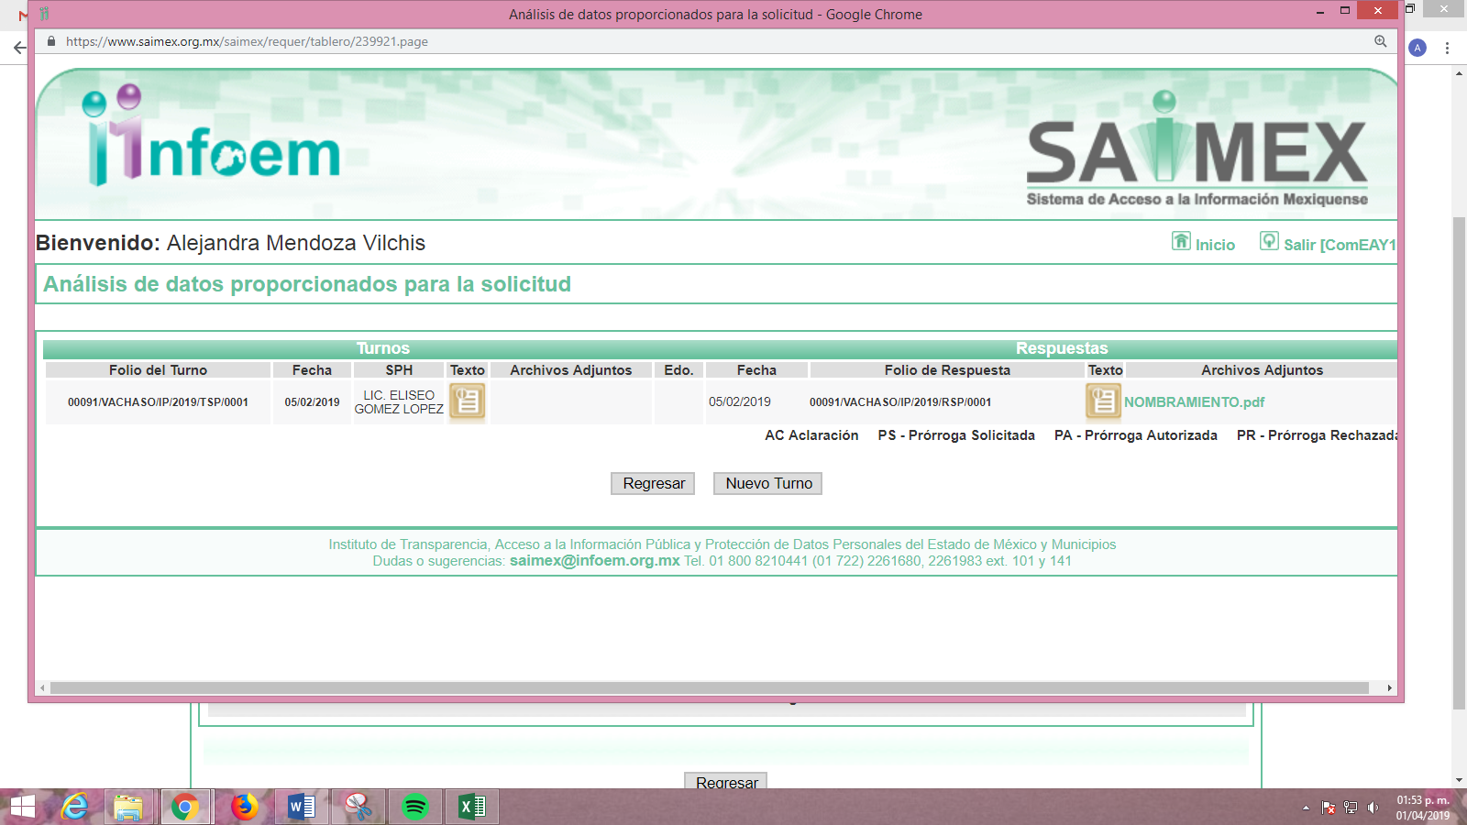
III. De las constancias que obran en el expediente electrónico del recurso de revisión en estudio, se advierte que EL SUJETO OBLIGADO en fecha dieciocho de febrero de dos mil diecinueve dio respuesta a la solicitud de acceso a la información pública requerida por EL RECURRENTE, en los siguientes términos:

IV. Inconforme con la repuesta del SUJETO OBLIGADO, el veinte de febrero de dos mil diecinueve, EL RECURRENTE interpuso el recurso de revisión objeto del presente estudio, el cual fue registrado en el SAIMEX y se le asignó el número de expediente 00877/INFOEM/IP/RR/2019, en el que señaló como acto impugnado:
“La negativa a la información solicitada (Fracción I del artículo 179 de la Ley de Transparencia y Acceso a la Información Pública del Estado de México y Municipios).” (Sic)
Asimismo, EL RECURRENTE manifestó como razones o motivos de inconformidad:
“El ayuntamiento de Valle de Chalco Solidaridad se limita a responder lo siguiente: “DERIVADO DE LA SOLICITUD 00091/VACHASO/IP/2019 LE ENVIÓ LA SIGUIENTE INFORMACIÓN”, sin embargo, no aparece ningún archivo adjunto como se podrá comprobar al revisar esta solicitud. Derivado del cambio de administración y evaluando la nula atención de las solicitudes y de las resoluciones del Pleno del Infoem relativas al trienio pasado, se pide dar vista desde este momento a los órganos de control para que se apliquen las sanciones a las que haya lugar y se deje un precedente, de lo contrario, ocurrirá lo que padecimos con la administración pasada, encabezada por el C. Ramón Montalvo Hernández, administración a la cual se le emitió un Extrañamiento público y a la fecha (20 de febrero de 2019) siguen sin atenderse las resoluciones que dieron origen a dicho Extrañamiento. Si el Infoem no aplica las medidas de apremio que la ley les faculta, llevaremos estas negligencias al INAI, esperando que el máximo órgano de transparencia de la nación no le tiemble la mano para aplicar la ley. Agradecemos su atención.” (Sic)
V. El veinte de febrero de dos mil diecinueve, el recurso de que se trata se envió electrónicamente al Instituto de Transparencia, Acceso a la Información Pública y Protección de Datos Personales del Estado de México y Municipios y con fundamento en el artículo 185, fracción I de la Ley de Transparencia y Acceso a la Información Pública del Estado de México y Municipios, se turnó, a través del SAIMEX, a la Comisionada EVA ABAID YAPUR, a efecto de decretar su admisión o desechamiento.
VI. El veintiséis de febrero de dos mil diecinueve, la Comisionada Ponente, atento a lo dispuesto en el artículo 185, fracciones I, II y IV de la Ley de Transparencia y Acceso a la Información Pública del Estado de México y Municipios, acordó la admisión a trámite del referido recurso de revisión, así como, la integración del expediente respectivo, mismo que se puso a disposición de las partes, para que en un plazo máximo de siete días hábiles, realizaran manifestaciones y ofrecieran las pruebas y alegatos que a su derecho conviniera o exhibieran el Informe Justificado, según fuera el caso.
VII. De las constancias que obran en el SAIMEX, respecto del recurso de revisión de mérito se desprende que, dentro del término concedido a las partes EL SUJETO OBLIGADO en fecha cuatro de marzo de dos mil diecinueve, presentó su Informe Justificado adjuntando dos archivos electrónicos denominados “FINAL.pdf” y “NOMBRAMIENTO.pdf”, a través de los cuales el Titular de la Unidad de Transparencia combate la razones o motivos de inconformidad del hoy RECURRENTE y adjunta constancias del expediente electrónico del SAIMEX y los nombramientos del Titular de dicha Unidad de Transparencia y del Secretario del Ayuntamiento signados por el Presidente Municipal, mismos que al modificar la respuesta del SUJETO OBLIGADO, de conformidad con lo previsto en la fracción III del artículo 185 de la Ley de Transparencia y Acceso a la Información Pública del Estado de México y Municipios; fueron puestos a la vista del solicitante en fecha once de marzo del presente año.
Por su parte, EL RECURRENTE, fue omiso en realizar manifestaciones, alegatos y ofrecer las pruebas que a su derecho convinieran.
VIII. Una vez analizado el estado procesal que guardaba el expediente, el quince de marzo de dos mil diecinueve, la Comisionada Ponente acordó el cierre de instrucción; así como, la remisión del mismo a efecto de ser resuelto, de conformidad con lo establecido en el artículo 185, fracciones VI y VIII de la Ley de Transparencia y Acceso a la Información Pública del Estado de México y Municipios; y
CONSIDERANDO
PRIMERO. Competencia. Este Instituto de Transparencia, Acceso a la Información Pública y Protección de Datos Personales del Estado de México y Municipios, es competente para conocer y resolver el presente recurso, conforme a lo dispuesto en los artículos 6, apartado A de la Constitución Política de los Estados Unidos Mexicanos; 5, párrafos vigésimo, vigésimo primero, vigésimo segundo, fracciones IV y V de la Constitución Política del Estado Libre y Soberano de México; 1, 2, fracción II, 13, 29, 36, fracciones I y II, 176, 178, 179, 181, párrafo tercero y 185 de la Ley de Transparencia y Acceso a la Información Pública del Estado de México y Municipios; 9, fracciones I, XXIV y 11 del Reglamento Interior del Instituto de Transparencia, Acceso a la Información Pública y Protección de Datos Personales del Estado de México y Municipios; toda vez que se trata de un recurso de revisión interpuesto por un Ciudadano en ejercicio de su derecho de acceso a la información pública, en términos de la Ley de la materia.
SEGUNDO. Interés. El recurso de revisión se interpuesto por parte legítima en atención a que fue presentado por EL RECURRENTE, quien es la misma persona que formuló la solicitud de acceso a la información pública al SUJETO OBLIGADO.
TERCERO. Oportunidad. El recurso de revisión fue interpuesto dentro del plazo de quince días hábiles contados a partir del día siguiente al que EL RECURRENTE tuvo conocimiento de la respuesta impugnada; tal y como, lo prevé el artículo 178 de la Ley de Transparencia y Acceso a la Información Pública del Estado de México y Municipios, que establece:
“Artículo 178. El solicitante podrá interponer, por sí mismo o a través de su representante, de manera directa o por medios electrónicos, recurso de revisión ante el Instituto o ante la Unidad de Transparencia que haya conocido de la solicitud dentro de los quince días hábiles, siguientes a la fecha de la notificación de la respuesta.
A falta de respuesta del sujeto obligado, dentro de los plazos establecidos en esta Ley, a una solicitud de acceso a la información pública, el recurso podrá ser interpuesto en cualquier momento, acompañado con el documento que pruebe la fecha en que presentó la solicitud.
En el caso de que se interponga ante la Unidad de Transparencia, ésta deberá remitir el recurso de revisión al Instituto a más tardar al día siguiente de haberlo recibido.”
En esa tesitura, atendiendo a que EL SUJETO OBLIGADO notificó la respuesta a la solicitud de información pública el día dieciocho de febrero de dos mil diecinueve; así, el plazo de quince días hábiles que el artículo 178 de la Ley de la materia otorga al hoy RECURRENTE para presentar el recurso de revisión, transcurrió del diecinueve de febrero al doce de marzo de dos mil diecinueve, sin contemplar en el cómputo los días veintitrés y veinticuatro de febrero; dos, tres, nueve y diez de marzo de dos mil diecinueve, por corresponder a sábados y domingos, considerados como días inhábiles, en términos del artículo 3, fracción X de la Ley de Transparencia y Acceso a la Información Pública del Estado de México y Municipios; así como, el día uno de marzo de dos mil diecinueve; por corresponder a un día de suspensión de labores, de conformidad con el Calendario Oficial de este Instituto, publicado en el Periódico Oficial del Estado Libre y Soberano de México “Gaceta del Gobierno”, el diecinueve de diciembre del año dos mil dieciocho.
En ese tenor, si el recurso de revisión que nos ocupa, se interpuso el día veinte de febrero de dos mil diecinueve, éste se encuentra dentro de los márgenes temporales previstos en el precepto legal señalado en el párrafo anterior y, por tanto, su interposición se considera oportuna.
CUARTO. Procedibilidad. El presente asunto fue presentado a través del Sistema de Acceso a Información Mexiquense, SAIMEX, por XXXXX XXXXXXXXXX XXXXX XXXX, en supuesta representación de la persona jurídico colectiva XXXXXXXXXXXXX XXXXX XX XXXXXX, quien formuló la solicitud de acceso a la información pública número 00091/VACHASO/IP/2019, al SUJETO OBLIGADO.
Sin embargo, en el presente asunto no es válido tener a XXXXX XXXXXXXXXX XXXXX XXXX, como representante de la persona jurídico colectiva XXXXXXXXXXXXX XXXXX XX XXXXXX, como lo señala en la solicitud de información y en la interposición de recurso de revisión, ya que no acreditó mediante documental alguna dicha representación, por lo que no se tiene la certeza de su personalidad jurídica, razón por la cual, se le tendrá como persona física, como lo establecen los artículos 155, párrafo tercero y cuarto de la Ley de Transparencia y Acceso a la Información Pública del Estado de México y Municipios, respecto a los requisitos formales del recurso de revisión; sin embargo, en el presente asunto la ausencia de éstos, no constituyen motivos de procedibilidad de manera estricta, en el entendido de que este Instituto debe subsanar las deficiencias de los recursos en su admisión y resolución.
Por lo cual, en el derecho de acceso a la información pública toda persona sin necesidad de acreditar interés alguno o justificar su utilización, deberá tener acceso a la información pública, es decir, dicho derecho fundamental exime a quien lo ejerce, de acreditar su legitimación en la causa o su interés en el asunto, lo que permite la posibilidad de que inclusive, la solicitud de acceso a la información pueda ser anónima o no contener un nombre que identifique al solicitante o que permita tener certeza sobre su identidad.
Asimismo, como lo establece la Convención Americana en su artículo 13, el derecho de acceso a la información es un derecho humano universal y en consecuencia, toda persona tiene derecho a solicitar acceso a la información.
De igual forma la Corte Interamericana, ha precisado que no es necesario acreditar un interés directo ni una afectación personal para obtener la información en poder del Estado, excepto en los casos en que se aplique una legítima restricción permitida por la Convención Americana.
En ese entendido, se omite un análisis más profundo en torno a los conceptos de interés jurídico y legitimación, debido a que se estima que a ningún efecto práctico conduciría, puesto que la propia estructura del derecho fundamental bajo análisis no lo exige.
Por ende, se estima subsanada la deficiencia relativa a la falta de acreditación de la personalidad de XXXXX XXXXXXXXXX XXXXX XXXX como representante de la persona jurídico colectiva denominada XXXXXXXXXXXXX XXXXX XX XXXXXX, y se tiene únicamente como persona física.
En ese orden de ideas, el artículo 180 de la Ley de Transparencia y Acceso a la Información Pública del Estado de México y Municipios, que establece lo siguiente:
“Artículo 180. El recurso de revisión contendrá:
I. El sujeto obligado ante la cual se presentó la solicitud;
II. El nombre del solicitante que recurre o de su representante y, en su caso, del tercero interesado, así como la dirección o medio que señale para recibir notificaciones;
III. El número de folio de respuesta de la solicitud de acceso;
IV. La fecha en que fue notificada la respuesta al solicitante o tuvo conocimiento del acto reclamado, o de presentación de la solicitud, en caso de falta de respuesta;
V. El acto que se recurre;
VI. Las razones o motivos de inconformidad;
VII. La copia de la respuesta que se impugna y, en su caso, de la notificación correspondiente, en el caso de respuesta de la solicitud; y
VIII. Firma del recurrente, en su caso, cuando se presente por escrito, requisito sin el cual se dará trámite al recurso.
Adicionalmente, se podrán anexar las pruebas y demás elementos que considere procedentes someter a juicio del Instituto.
En ningún caso será necesario que el particular ratifique el recurso de revisión interpuesto.
En caso de que el recurso se interponga de manera electrónica no será indispensable que contengan los requisitos establecidos en las fracciones II, IV, VII y VIII.”
(Énfasis añadido)
En principio, de una interpretación del artículo transcrito, se observan los requisitos que deberán contener los recursos de revisión; sobre el particular, de la revisión del expediente electrónico del SAIMEX se desprende que la parte solicitante y ahora RECURRENTE, en ejercicio de su derecho de acceso a la información pública, no proporcionó su nombre para ser identificado, ya que en la solicitud de información como nombre y apellidos XXXXX XXXXXXXXXX XXXXX XXXX, por tanto, no se tiene certeza sobre su identidad, aunado a que se ostentó como representante de la persona jurídico colectiva XXXXXXXXXXXXX XXXXX XX XXXXXX, lo que, en primera instancia, podría traducirse en que, no se colmaron los requisitos establecidos en el citado artículo 180 de la Ley de la materia; sin embargo, debe, destacarse que el artículo 15 de la Ley de Transparencia y Acceso a la Información Pública del Estado de México y Municipios prevé que toda persona tendrá acceso a la información sin necesidad de acreditar interés alguno o justificar su utilización, de lo que se advierte que, para el ejercicio del derecho de acceso a la información pública, el nombre completo tanto del RECURRENTE como su representante, no es un requisito sine qua non para que los particulares ejerzan el derecho de acceso a la información pública, pues, por el contrario, la Ley de la materia prevé en su artículo 155, segundo párrafo, la posibilidad de que las solicitudes de información sean anónimas; por lo que, los particulares pueden optar por utilizar un nombre incompleto o, inclusive, un seudónimo.
Ahora bien, el omitir la acreditación de la personalidad como representante de una persona jurídico colectiva, es un requisito subsanable por este Órgano Garante, en el entendido de que no constituye un elemento indispensable y que influya en el sentido de la resolución del expediente al rubro indicado, cabe mencionar que los artículos 6, Apartado A, fracciones I, III, V y VI de la Constitución Política de los Estados Unidos Mexicanos y el artículo 5, párrafos vigésimo, vigésimo primero y vigésimo segundo, fracciones I y III de la Constitución Política del Estado Libre y Soberano de México, garantizan el ejercicio del derecho de acceso a la información pública, toda vez que disponen que toda persona sin necesidad de acreditar interés alguno o justificar su utilización, tendrá acceso gratuito a la información pública; preceptos cuyo texto y sentido literal es el siguiente:
Constitución Política de los Estados Unidos Mexicanos
“Artículo 6o. La manifestación de las ideas no será objeto de ninguna inquisición judicial o administrativa, sino en el caso de que ataque a la moral, la vida privada o los derechos de terceros, provoque algún delito, o perturbe el orden público; el derecho de réplica será ejercido en los términos dispuestos por la ley. El derecho a la información será garantizado por el Estado.
Toda persona tiene derecho al libre acceso a información plural y oportuna, así como a buscar, recibir y difundir información e ideas de toda índole por cualquier medio de expresión.
Para efectos de lo dispuesto en el presente artículo se observará lo siguiente:
A. Para el ejercicio del derecho de acceso a la información, la Federación, los Estados y el Distrito Federal, en el ámbito de sus respectivas competencias, se regirán por los siguientes principios y bases:
I. Toda la información en posesión de cualquier autoridad, entidad, órgano y organismo de los Poderes Ejecutivo, Legislativo y Judicial, órganos autónomos, partidos políticos, fideicomisos y fondos públicos, así como de cualquier persona física, moral o sindicato que reciba y ejerza recursos públicos o realice actos de autoridad en el ámbito federal, estatal y municipal, es pública y sólo podrá ser reservada temporalmente por razones de interés público y seguridad nacional, en los términos que fijen las leyes. En la interpretación de este derecho deberá prevalecer el principio de máxima publicidad. Los sujetos obligados deberán documentar todo acto que derive del ejercicio de sus facultades, competencias o funciones, la ley determinará los supuestos específicos bajo los cuales procederá la declaración de inexistencia de la información.
[…]
III. Toda persona, sin necesidad de acreditar interés alguno o justificar su utilización, tendrá acceso gratuito a la información pública, a sus datos personales o a la rectificación de éstos.
[…]
V. Los sujetos obligados deberán preservar sus documentos en archivos administrativos actualizados y publicarán, a través de los medios electrónicos disponibles, la información completa y actualizada sobre el ejercicio de los recursos públicos y los indicadores que permitan rendir cuenta del cumplimiento de sus objetivos y de los resultados obtenidos.
VI. Las leyes determinarán la manera en que los sujetos obligados deberán hacer pública la información relativa a los recursos públicos que entreguen a personas físicas o morales.”
[…]
La ley establecerá aquella información que se considere reservada o confidencial.”
Constitución Política del Estado Libre y Soberano de México
“Artículo 5. […]
[…]
El derecho a la información será garantizado por el Estado. La ley establecerá las previsiones que permitan asegurar la protección, el respeto y la difusión de este derecho.
Para garantizar el ejercicio del derecho de transparencia, acceso a la información pública y protección de datos personales, los poderes públicos y los organismos autónomos, transparentarán sus acciones, en términos de las disposiciones aplicables, la información será oportuna, clara, veraz y de fácil acceso.
Este derecho se regirá por los principios y bases siguientes:
I. Toda la información en posesión de cualquier autoridad, entidad, órgano y organismos de los Poderes Ejecutivo, Legislativo y Judicial, órganos autónomos, partidos políticos, fideicomisos y fondos públicos estatales y municipales, así como del gobierno y de la administración pública municipal y sus organismos descentralizados, asimismo de cualquier persona física, jurídica colectiva o sindicato que reciba y ejerza recursos públicos o realice actos de autoridad en el ámbito estatal y municipal, es pública y sólo podrá ser reservada temporalmente por razones previstas en la Constitución Política de los Estados Unidos Mexicanos de interés público y seguridad, en los términos que fijen las leyes. En la interpretación de este derecho deberá prevalecer el principio de máxima publicidad. Los sujetos obligados deberán documentar todo acto que derive del ejercicio de sus facultades, competencias o funciones, la ley determinará los supuestos específicos bajo los cuales procederá la declaración de inexistencia de la información.
[…]
III. Toda persona, sin necesidad de acreditar interés alguno o justificar su utilización, tendrá acceso gratuito a la información pública, a sus datos personales o a la rectificación de éstos.”
(Énfasis añadido)
Por otra parte, del contenido del artículo 1 de la Constitución Política de los Estados Unidos Mexicanos, se destaca lo siguiente:
“Artículo 1o. En los Estados Unidos Mexicanos todas las personas gozarán de los derechos humanos reconocidos en esta Constitución y en los tratados internacionales de los que el Estado Mexicano sea parte, así como de las garantías para su protección, cuyo ejercicio no podrá restringirse ni suspenderse, salvo en los casos y bajo las condiciones que esta Constitución establece.
Las normas relativas a los derechos humanos se interpretarán de conformidad con esta Constitución y con los tratados internacionales de la materia favoreciendo en todo tiempo a las personas la protección más amplia.
Todas las autoridades, en el ámbito de sus competencias, tienen la obligación de promover, respetar, proteger y garantizar los derechos humanos de conformidad con los principios de universalidad, interdependencia, indivisibilidad y progresividad. En consecuencia, el Estado deberá prevenir, investigar, sancionar y reparar las violaciones a los derechos humanos, en los términos que establezca la ley.”
(Énfasis añadido)
En esa virtud, de una interpretación sistemática, armónica y progresiva del derecho humano de acceso a la información pública se reitera que toda persona, sin necesidad de acreditar interés alguno o justificar su utilización, deberá tener acceso a la información pública, es decir, dicho derecho fundamental exime a quien lo ejerce, de acreditar su legitimación en la causa o su interés en el asunto, lo que permite la posibilidad de que inclusive, la solicitud de acceso a la información pueda ser anónima o no contener un nombre que identifique al solicitante o que permita tener certeza sobre su identidad.
Robustece lo anterior, el Criterio 6/2014 del entonces Instituto Federal de Acceso a la Información y Protección de Datos (IFAI) hoy Instituto Nacional de Transparencia, Acceso a la Información y Protección de Datos Personales (INAI), el cual se reproduce para una mayor referencia:
“Acceso a información gubernamental. No debe condicionarse a que el solicitante acredite su personalidad, demuestre interés alguno o justifique su utilización. De conformidad con lo dispuesto en los artículos 6o., apartado A, fracción III de la Constitución Política de los Estados Unidos Mexicanos, y 1º, 2º, 4º y 40 de la Ley Federal de Transparencia y Acceso a la Información Pública Gubernamental, la respuesta a una solicitud de acceso a información y entrega de la misma, no debe estar condicionada a que el particular acredite su personalidad, demuestre interés alguno o justifique su utilización, en virtud de que los sujetos obligados no deben requerir al solicitante mayores requisitos que los establecidos en la Ley. En este sentido, las dependencias y entidades, sólo deberán asegurarse de que, en su caso, se haya cubierto el pago de reproducción y envío de la información, mediante la exhibición del recibo correspondiente.
Resoluciones
• RDA 5275/13. Interpuesto en contra de la Secretaría de la Defensa Nacional. Comisionado Ponente Ángel Trinidad Zaldívar.
• RDA 2937/13. Interpuesto en contra de LICONSA, S.A. de C.V. Comisionado. Ponente Gerardo Laveaga Rendón.
• RDA 3609/12. Interpuesto en contra de la Secretaría de Educación Pública. Comisionada Ponente Sigrid Arzt Colunga.
• RDA 3361/12. Interpuesto en contra del Servicio de Administración Tributaria. Comisionada Ponente María Elena Pérez-Jaén Zermeño.
• RDA 0563/12. Interpuesto en contra de la Secretaría de la Función Pública. Comisionada Ponente Jacqueline Peschard Mariscal.”
En ese orden de ideas, se estima que el requerimiento relativo al nombre como presupuesto de procedibilidad, podría limitar el ejercicio del derecho de acceso a la información pública, debido a que, el hecho de solicitar la identificación de los recurrentes, a través de dicho dato personal, en ciertos extremos se equipara a una exigencia acerca de su interés o justificación de su utilización, lo que materialmente haría nugatorio un derecho fundamental.
Aunado a ello, para el estudio de la materia sobre la que se resuelve el presente recurso de revisión, resulta intrascendente conocer el nombre de la persona que lo hubiere promovido, en virtud de que tanto la Constitución Federal, como la Constitución Política del Estado Libre y Soberano de México reconocen la prerrogativa de los individuos para que no resulte necesario la acreditación de un interés o justificar su utilización de la información; por lo que, resulta ocioso realizar dicho análisis, en la inteligencia de que se limitaría el ejercicio de un derecho humano, como el derecho de acceso a la información pública, por una cuestión procedimental.
Asimismo, se estima que el requisito relativo al nombre del recurrente no constituye un presupuesto indispensable de procedibilidad de los recursos de revisión, en términos del artículo 25 de la Convención Americana de Derechos Humanos; los artículos 1, párrafos segundo y tercero, 6, apartado A, fracciones III y IV de la Constitución Política de los Estados Unidos Mexicanos y el artículo 5, párrafo vigésimo segundo de la Constitución Política del Estado Libre y Soberano de México, debido a que el acceso a la información pública es un derecho humano que no requiere legitimación en la causa, sino que únicamente basta con que se encuentre legitimado en el procedimiento de recurso de revisión, circunstancia que se acredita en las constancias electrónicas del expediente, de las que se desprende que EL RECURRENTE es la misma persona que realizó la solicitud de acceso a la información pública que ahora se impugna.
En adición a lo anterior, el propio artículo 180, en su último párrafo, establece que cuando el recurso se interponga de manera electrónica no será indispensable que contenga determinados requisitos, entre ellos, el nombre de los recurrentes; por lo que, en el presente caso, al haber sido presentado el recurso de revisión vía EL SAIMEX, dicho requisito resulta innecesario.
QUINTO. Análisis de las causales de sobreseimiento. Este Órgano Colegiado advierte que en el presente asunto se actualiza la causal de sobreseimiento prevista en la fracción III del artículo 192 de la de la Ley de Transparencia y Acceso a la Información Pública del Estado de México y Municipios que dispone lo siguiente:

“Artículo 192. El recurso será sobreseído, en todo o en parte, cuando una vez admitido, se actualicen alguno de los siguientes supuestos:
…
III. El sujeto obligado responsable del acto lo modifique o revoque de tal manera que el recurso de revisión quede sin materia;…”
(Énfasis añadido)
Luego, conforme a la transcripción que antecede conviene desglosar los elementos de la disposición enunciada:
1.- El sujeto obligado responsable;
2.- Acto;
3.- Que se modifique o revoque; y
4.- De tal manera que el medio de impugnación quede sin efecto o materia.
El primer elemento normativo se actualiza ya que, EL SUJETO OBLIGADO responsable es el Ayuntamiento de Valle de Chalco Solidaridad.
El segundo elemento normativo es la existencia de un acto, en el caso en concreto que nos ocupa, se acredita con la existencia de la respuesta del SUJETO OBLIGADO, la cual precisamente es la que se impugna porque es la que a decir del RECURRENTE no se le entregó la información solicitada.
Cabe destacar que la respuesta del SUJETO OBLIGADO, es el precepto normativo en estudio, lo consagra como “acto”, esto es así, ya que las respuestas emitidas por los Sujetos Obligados son consideradas, (en el contexto que la propia Ley establece), como “actos”, sin los cuales no se tendría certeza de la existencia o inexistencia de la información pública, porque precisamente la evidencia notoria y específica del actuar del SUJETO OBLIGADO se observa a través de sus actos que necesariamente ejecuta y con las que ejerce sus atribuciones legalmente conferidas.
La naturaleza jurídica de las respuestas que formulan los Sujetos Obligados están delimitadas por la misma Ley antes aludida, ya que el hecho de emitir actos no previstos en el marco normativo que en transparencia rige su actuar, serían ilegales de estricto derecho; por lo que, dichos “actos” a que se refiere esta fracción están contenidos en la Ley en cita, en específico, en el artículo 53 que a la letra dice:
“Artículo 53. Las Unidades de Transparencia tendrán las siguientes funciones:
I. Recabar, difundir y actualizar la información relativa a las obligaciones de transparencia comunes y específicas a la que se refiere la Ley General, esta Ley, la que determine el Instituto y las demás disposiciones de la materia, así como propiciar que las áreas la actualicen periódicamente conforme a la normatividad aplicable;
II. Recibir, tramitar y dar respuesta a las solicitudes de acceso a la información;
III. Auxiliar a los particulares en la elaboración de solicitudes de acceso a la información y, en su caso, orientarlos sobre los sujetos obligados competentes conforme a la normatividad aplicable;
IV. Realizar, con efectividad, los trámites internos necesarios para la atención de las solicitudes de acceso a la información;
V. Entregar, en su caso, a los particulares la información solicitada;
VI. Efectuar las notificaciones a los solicitantes;
VII. Proponer al Comité de Transparencia, los procedimientos internos que aseguren la mayor eficiencia en la gestión de las solicitudes de acceso a la información, conforme a la normatividad aplicable;
VIII. Proponer a quien preside el Comité de Transparencia, personal habilitado que sea necesario para recibir y dar trámite a las solicitudes de acceso a la información;
IX. Llevar un registro de las solicitudes de acceso a la información, sus respuestas, resultados, costos de reproducción y envío, resolución a los recursos de revisión que se hayan emitido en contra de sus respuestas y del cumplimiento de las mismas;
X. Presentar ante el Comité, el proyecto de clasificación de información;
XI. Promover e implementar políticas de transparencia proactiva procurando su accesibilidad;
XII. Fomentar la transparencia y accesibilidad al interior del sujeto obligado;
XIII. Hacer del conocimiento de la instancia competente la probable responsabilidad por el incumplimiento de las obligaciones previstas en la presente Ley; y
XIV. Las demás que resulten necesarias para facilitar el acceso a la información y aquellas que se desprenden de la presente Ley y demás disposiciones jurídicas aplicables.”
(Énfasis añadido)
Es decir, la impugnación del RECURRENTE debe ser sobre la emisión de un “Acto” contenido en la misma Ley o la omisión en la emisión de ésta, lo que en el presente caso se actualiza con la respuesta dada por EL SUJETO OBLIGADO.
Ahora bien, por cuanto hace al tercer elemento normativo, es en esencia una condicional, consistente en que la dependencia o entidad responsable del acto o resolución impugnada la modifique o revoque; en cuanto hace a la modificación, ocurre cuando quien emitió su respuesta (acto o resolución), con posterioridad cambia la información proporcionada en un principio, cuyos resultados no dejan sin efectos la respuesta dada, sino que tiene por objeto añadir, suprimir, o sustituir datos, lo cual puede ser de forma parcial.
Por cuanto hace a la revocación, a diferencia de la modificación, ocurre cuando la dependencia o entidad responsable (SUJETO OBLIGADO) del acto o resolución impugnada, suprime, elimina o cancela la totalidad de su respuesta y emite otra en su lugar dejando sin efecto lo que en un principio respondió.
En ese tenor, un acto impugnado queda sin efectos, aun cuando existiendo jurídicamente (esto es, que no se ha modificado, ni revocado) no genera ninguna consecuencia legal.
En tanto que, un acto impugnado queda sin materia, cuando ha sido satisfecha la pretensión de lo pedido o exigido por EL RECURRENTE de manera que EL SUJETO OBLIGADO entrega una respuesta que, aunque sea posterior a los términos previstos en la Ley, y mediante ésta concede la información solicitada.
Bajo esas consideraciones, se afirma que en el recurso de revisión sujeto a estudio, se actualiza la hipótesis jurídica citada en primer término; toda vez que, quedó probado que EL SUJETO OBLIGADO mediante un acto posterior a su respuesta, como lo fue el Informe Justificado, remitió la información que colma el derecho de acceso del particular, con la cual dejó sin materia el presente recurso.
A fin de corroborar lo anterior, es preciso recordar en que EL RECURRENTE requirió del SUJETO OBLIGADO lo siguiente:
“… tenemos a bien solicitar: a). Nombramiento del servidor público que funge como Secretario del H. Ayuntamiento expedido por el… Presidente Municipal de Valle de Chalco. Agradecemos su pronta respuesta.” (Sic)
Por su parte, EL SUJETO OBLIGADO en respuesta la solicitud manifestó que, en razón de la solicitud adjuntaba la información siguiente; sin embargo, de las constancias que obran en el expediente electrónico del SAIMEX se advierte que no hay archivo alguno que se encuentre anexado al acuse de respuesta generado por dicho sistema; tal y como, se aprecia enseguida:
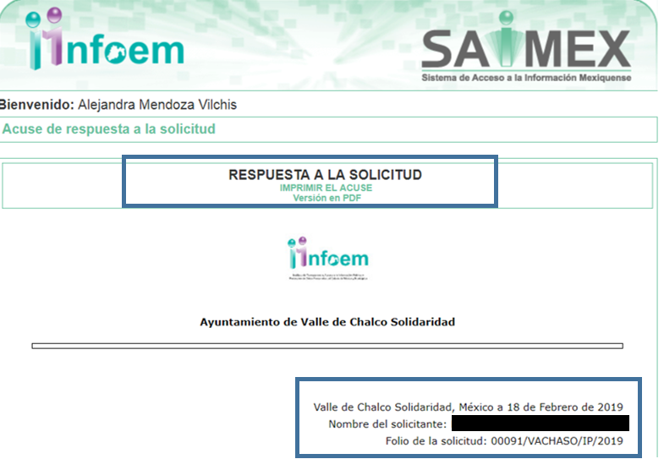
Inconforme con dicha respuesta EL RECURRENTE interpuso el medio de impugnación en estudio; sin embargo, es necesario precisar que refirió “…Derivado del cambio de administración y evaluando la nula atención de las solicitudes y de las resoluciones del Pleno del Infoem relativas al trienio pasado… Si el Infoem no aplica las medidas de apremio que la ley les faculta, llevaremos estas negligencias al INAI, esperando que el máximo órgano de transparencia de la nación no le tiemble la mano para aplicar la ley. Agradecemos su atención.” (Sic), manifestaciones subjetivas de las cuales este Órgano Garante no se encuentra facultado para pronunciarse al respecto, de conformidad con el artículo 36 de la Ley de la materia.
Sin embargo, dicha respuesta fue modificada por EL SUJETO OBLIGADO mediante el Informe Justificado correspondiente, al adjuntar el nombramiento del servidor público que funge como Secretario del H. Ayuntamiento expedido por el Presidente Municipal de Valle de Chalco, el cual, para mejor referencia se inserta a continuación:
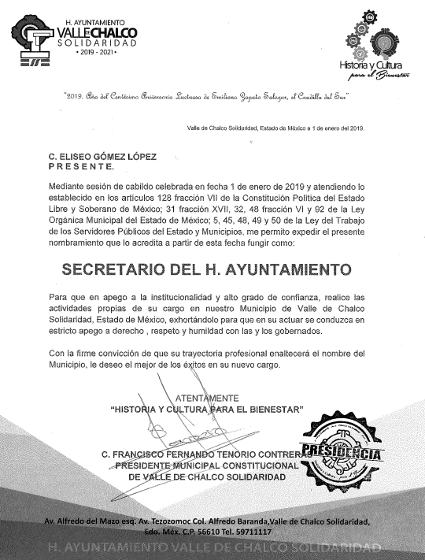
Así, de la imagen inserta y del requerimiento que el hoy RECURRENTE le planteara al SUJETO OBLIGADO, se puede advertir que éste último, a través del Informe Justificado satisfizo el derecho de acceso a la información pública del solicitante; ello, derivado de que en la página electrónica del Municipio se advierte que efectivamente el C. Eliseo Gómez López ostenta el cargo de Secretario del H. Ayuntamiento y el C. Francisco Fernando Tenorio Contreras, el de Presidente Municipal de Valle de Chalco Solidaridad, sirviendo de sustento las imágenes siguientes:


Por tanto, el cuarto elemento normativo de la figura legal del sobreseimiento, consistente en: “…de tal manera que el medio de impugnación quede sin materia…”, en el presente caso, se actualiza tal circunstancia, ya que el acto impugnado que dio origen al presente recurso quedó sin materia por las razones anteriormente expuestas.
Asimismo, es menester señalar que, este Órgano Garante conforme al artículo 36 de la Ley de la Materia, no se encuentra facultado para pronunciarse acerca de la veracidad de la información remitida por los Sujetos Obligados. Sirviendo de sustento, el criterio 31/10 emitido por el entonces IFAI, ahora INAI, que enuncia lo siguiente:
“El Instituto Federal de Acceso a la Información y Protección de Datos no cuenta con facultades para pronunciarse respecto de la veracidad de los documentos proporcionados por los sujetos obligados. El Instituto Federal de Acceso a la Información y Protección de Datos es un órgano de la Administración Pública Federal con autonomía operativa, presupuestaria y de decisión, encargado de promover y difundir el ejercicio del derecho de acceso a la información; resolver sobre la negativa de las solicitudes de acceso a la información; y proteger los datos personales en poder de las dependencias y entidades. Sin embargo, no está facultado para pronunciarse sobre la veracidad de la información proporcionada por las autoridades en respuesta a las solicitudes de información que les presentan los particulares, en virtud de que en los artículos 49 y 50 de la Ley Federal de Transparencia y Acceso a la Información Pública Gubernamental no se prevé una causal que permita al Instituto Federal de Acceso a la Información y Protección de Datos conocer, vía recurso revisión, al respecto.

Expedientes: 2440/07 Comisión Federal de Electricidad - Alonso Lujambio Irazábal 0113/09 Instituto de Seguridad y Servicios Sociales de los Trabajadores del Estado – Alonso Lujambio Irazábal 1624/09 Instituto Nacional para la Educación de los Adultos - María Marván Laborde 2395/09 Secretaría de Economía - María Marván Laborde 0837/10 Administración Portuaria Integral de Veracruz, S.A. de C.V. – María Marván Laborde Criterio 31/10”
(Énfasis añadido)
Finalmente, no pasa desapercibido para esta Ponencia Resolutora que EL RECURRENTE en sus razones o motivos de inconformidad señaló: “…se pide dar vista desde este momento a los órganos de control para que se apliquen las sanciones a las que haya lugar y se deje un precedente, de lo contrario, ocurrirá lo que padecimos con la administración pasada…” (Sic); por lo que, con fundamento en el artículo 190 de la Ley de la de Transparencia y Acceso a la Información Pública del Estado de México y Municipios, se determina girar oficio al Titular de la Contraloría Interna y Órgano de Control y Vigilancia de este Instituto, para que resuelva lo conducente y determine en su caso el grado de responsabilidad en el incumplimiento de las obligaciones establecidas en la misma.
Así, con fundamento en lo prescrito en los artículos 5, párrafos vigésimo, vigésimo primero y vigésimo segundo, fracciones IV y V, de la Constitución Política del Estado Libre y Soberano de México y los artículos 2, fracción II, 9, 29, 36, fracciones I y II, 176, 178, 179, 181, 185, fracción I, 186 y 188 de la Ley de Transparencia y Acceso a la Información Pública del Estado de México y Municipios, este Pleno:
RESUELVE
PRIMERO. Se SOBRESEE el recurso de revisión número 00877/INFOEM/IP/RR/2019, porque al modificar la respuesta el recurso de revisión quedó sin materia, en términos del Considerando QUINTO de la presente resolución.
SEGUNDO. Notifíquese la presente resolución al Titular de la Unidad de Transparencia del SUJETO OBLIGADO para su conocimiento.
TERCERO. Notifíquese al RECURRENTE la presente resolución.
CUARTO. Hágase del conocimiento de EL RECURRENTE, que de conformidad con lo establecido en el artículo 196 de la Ley de Transparencia y Acceso a la Información Pública del Estado de México y Municipios, podrá impugnarla vía Juicio de Amparo en términos de las leyes aplicables.
ASÍ LO RESUELVE, POR UNANIMIDAD DE VOTOS, EL PLENO DEL INSTITUTO DE TRANSPARENCIA, ACCESO A LA INFORMACIÓN PÚBLICA Y PROTECCIÓN DE DATOS PERSONALES DEL ESTADO DE MÉXICO Y MUNICIPIOS, CONFORMADO POR LOS COMISIONADOS ZULEMA MARTÍNEZ SÁNCHEZ; EVA ABAID YAPUR; JOSÉ GUADALUPE LUNA HERNÁNDEZ CON AUSENCIA JUSTIFICADA; JAVIER MARTÍNEZ CRUZ Y LUIS GUSTAVO PARRA NORIEGA; EN LA DÉCIMA CUARTA SESIÓN ORDINARIA CELEBRADA EL DIEZ DE ABRIL DE DOS MIL DIECINUEVE, ANTE EL SECRETARIO TÉCNICO DEL PLENO, ALEXIS TAPIA RAMÍREZ.
Zulema Martínez Sánchez
Comisionada Presidenta
(RÚBRICA)
Eva Abaid Yapur  Comisionada  (RÚBRICA) | Ausencia Justificada  José Guadalupe Luna Hernández  Comisionado
Javier Martínez Cruz  Comisionado  (RÚBRICA) | Luis Gustavo Parra Noriega  Comisionado  (RÚBRICA)
Alexis Tapia Ramírez
Secretario Técnico del Pleno
(RÚBRICA)

Esta hoja corresponde a la resolución de fecha diez de abril de dos mil diecinueve, emitida en el recurso de revisión número 00877/INFOEM/IP/RR/2019.

ATU/AMV

